温馨提示：
此题库为Word版，请按住Ctrl,滑动鼠标滚轴，调节合适的观
看比例，点击右上角的关闭按钮可返回目录。
考点5 万有引力定律
1.（2010·江苏物理卷·T6）2009年5月，航天飞机在完成对哈勃空间望远镜的维修任务后，在A点从圆形轨道Ⅰ进入椭圆轨道Ⅱ，B为轨道Ⅱ上的一点，如图所示，关于航天飞机的运动，下列说法中正确的有( )
A.在轨道Ⅱ上经过A的速度小于经过B的速度
B.在轨道Ⅱ上经过A的动能小于在轨道Ⅰ上经过A 的动能
C.在轨道Ⅱ上运动的周期小于在轨道Ⅰ上运动的周期
D.在轨道Ⅱ上经过A的加速度小于在轨道Ⅰ上经过A的加速度
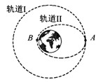
【命题立意】本题以航天飞机在完成对哈勃空间望远镜的维修为背景，通过对航天飞机在不同轨道上运行的周期、加速度、能量的讨论，来考查万有引力定律的应用及航天知识。
【思路点拨】卫星变轨问题，要抓住确定轨道上运行机械能守恒，在不同轨道上的卫星其机械能不同，轨道越大机械能越大；加速度大小的判断可根据受力大小来确定。
【规范解答】选ABC 根据开普勒定律可知，卫星在近地点的速度大于远地点的速度，A正确；由I轨道变到II轨道要减速，所以B正确；类比于行星椭圆运动，由开普勒定律第三定律可知，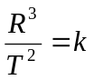，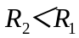，所以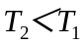，C正确；根据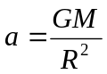，在A点时加速度相等，D错误。
2.（2010·安徽理综·T17）为了对火星及其周围的空间环境进行探测，我国预计于2011年10月发射第一颗火星探测器“萤火一号”。假设探测器在离火星表面高度分别为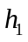和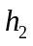的圆轨道上运动时，周期分别为和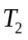。火星可视为质量分布均匀的球体，且忽略火星的自转影响，万有引力常量为G。仅利用以上数据，可以计算
出( )
A．火星的密度和火星表面的重力加速度
B．火星的质量和火星对“萤火一号”的引力
C．火星的半径和“萤火一号”的质量
D．火星表面的重力加速度和火星对“萤火一号”的引力
【命题立意】本题以“萤火一号”火星探测器为背景材料,体现了现代航天技术始终是高考的一个热点。主要考查对万有引力定律、牛顿第二定律、匀速圆周运动等知识点的综合运用能力。
【思路点拨】解答本题时可按以下思路分析：
受力分析
运动分析
运动牛顿第二定律求解
【规范解答】选A.设火星的半径为R，火星的质量为M，由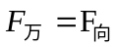可得：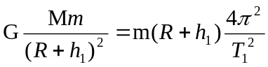，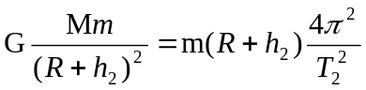，联立可以求出火星的半径为R，火星的质量为M，由密度公式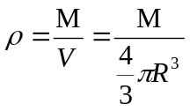，可进一步求出火星的密度；由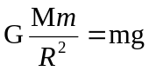，可进一步求出火星表面的重力加速度，A正确。由于不知道“萤火一号”的质量，所以不能求出火星对“萤火一号”的引力，只有A正确。
3.（2010·北京理综·T16）一物体静置在平均密度为的球形天体表面的赤道上。已知万有引力常量Ｇ，若由于天体自转使物体对天体表面压力恰好为零，则天体自转周期为( )
Ａ．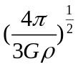 Ｂ．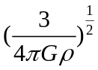 Ｃ．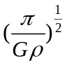 Ｄ．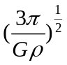
【命题立意】本题以天体转动为考查点，体现了应用物理知识分析具体问题的能力，这是高考命题的趋势。
【思路点拨】天体自转使物体对天体表面压力恰好为零，则万有引力提供物体做圆周运动的向心力。
【规范解答】选D，由万有引力提供向心力得：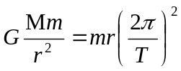
而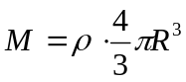，解得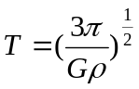，故正确答案为D。
【类题拓展】巧解天体圆周运动问题
天体运动问题基本关系式为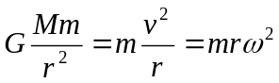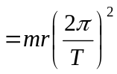，结合圆周运动的几个基本物理量v、ω、T关系及其关系式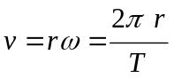来讨论，即可顺利解题。
4.（2010·福建理综·T14）火星探测项目我国继神舟载人航天工程、嫦娥探月工程之后又一个重大太空探索项目。假设火星探测器在火星表面附近圆形轨道运行周期为T₁，神舟飞船在地球表面附近圆形轨道运行周期为T₂，火星质量与地球质量之比为p，火星半径与地球半径之比为q，则T₁、T₂之比为( )
A．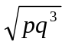 B.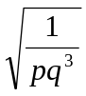 C.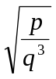 D.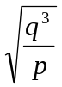
【命题立意】本题以我国将首次进行的深空探测项目----火星探测为背景，体现考生要关注当年度航天事件，考查万有引力与天体运动等相关问题。
【思路点拨】根据万有引力提供探测器的向心力，利用比值法进行计算
【规范解答】选D。设中心天体的质量为M，半径为R，当航天器在星球表面飞行时，由
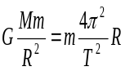 得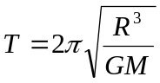 因此有 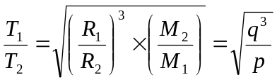 故选D。
【类题拓展】万有引力定律应用类问题的主要考试类型
万有引力定律应用问题是我省每年高考中必考的题型，主要有以下三类考查方式：
- 以万有引力提供向心力为主线考查行星运动的线速度、角速度、周期和向心加速度等运动学量之间的关系；
- 以星球表面的重力加速度g为联结点将物体的运动规律与星球的质量、密度以及该星球的第一宇宙速度进
行综合考查；
3.根据机械能守恒比较确定轨道上不同位置的动能，从卫星变轨的问题考查卫星在不同轨道上的能量问题。
5.（2010·山东理综·T18）1970年4月24日，我国自行设计、制造的第一颗人造地球卫星“东红一号”发射成功，开创了我国航天事业的新纪元。“东方红一号”的运行轨道为椭圆轨道，其近地点和远地点的高度分别为439km和2384km，则( )
A．卫星在点的势能大于点的势能
B．卫星在点的角速度大于点的角速度
C．卫星在点的加速度大于点的加速度
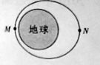
D．卫星在点的速度大于7．9km/s
【命题立意】本题以“东方红一号”卫星材料为背景,体现了现代航天技术始终是高考的一个热点。主要考查万有引力定律、牛顿第二定律、开普勒三定律等知识点。
【思路点拨】解答本题时可按以下思路分析：
受力分析
运动分析
运动牛顿第二定律求解
【规范解答】选BC. 卫星在点受到的万有引力大于N点受到的万有引力，所以卫星在点的加速度大于点的加速度，C正确；卫星离地面越高，线速度越小，角速度越小，重力势能越大，所以A错误,B正确；卫星的第一宇宙速度是7．9km/s，是最大的环绕速度，所以D错误。

6.（2010·天津理综·T6）探测器绕月球做匀速圆周运动，变轨后在周期较小的轨道上仍做匀速圆周运动，则变轨后与变轨前相比( )
A．轨道半径变小 B．向心加速度变小
C．线速度变小 D．角速度变小
【命题立意】本题以绕月探测器为载体,主要考查了天体做圆周运动的周期，向心加速度，线速度，线速度与半径的关系。
【思路点拨】

【规范解答】选A.月球对探测器的万有引力为探测器做圆周运动提供向心力，由牛顿第二定律知：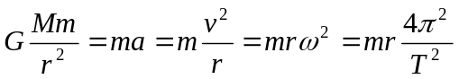由此得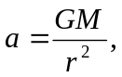 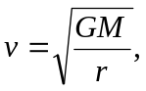 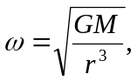 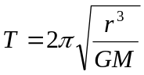，当探测器周期T变小时，r将减小，故A正确；当r减小时，加速度a，角速度ω，线速度v均增大，故B.C.D错误
【类题拓展】巧解天体密度问题
有万有引力提供向心力知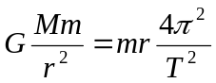，可得中心天体的质量为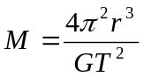
天体的密度为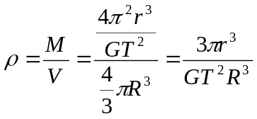
若测得近表卫星的周期，此时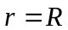,上式变为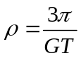
可见只需要测得近表卫星的周期这一个物理量既可以得到中心天体的密度。
7.（2010·新课标全国卷·T₂₀）太阳系中的8大行星的轨道均可以近似看成圆轨道。下列4幅图是用来描述这些行星运动所遵从的某一规律的图象。图中坐标系的横轴是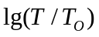，纵轴是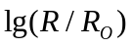；这里T和R分别是行星绕太阳运行的周期和相应的圆轨道半径，T₀和R₀分别是水星绕太阳运行的周期和相应的圆轨道半径。下列4幅图中正确的是( )
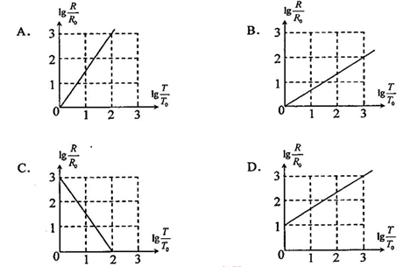
【命题立意】本题以行星绕太阳作圆周运动立意命题，分析行星绕太阳运行的周期和相应的圆轨道半径说遵从的规律，并转化为图象进行考查，考查考生运用数学知识解答物理问题的能力。
【思路点拨】解答本题可按以下思路分析：
行星绕太阳做匀速圆周运动
万有引力提供向心力
列方程
取对数转换变量
得新函数分析图像得结果

【规范解答】选B，根据开普勒周期定律：周期平方与轨道半径三次方成正比可知：
T²=kR³，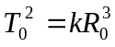两式相除后取对数，得：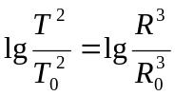，整理得：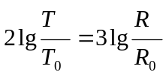，选项B正确。
【类题拓展】天体运动问题的求解两步法
（1）建立一个模型：天体绕中心天体做匀速圆周运动，万有引力提供向心力，即：
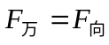
（2）写出两组式子：
a.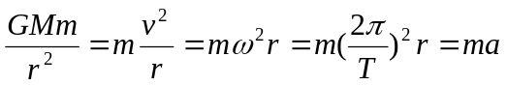
b.代换关系：天体表面 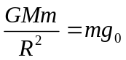，空间轨道上 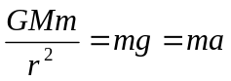
8.（2010·浙江理综·T20） 宇宙飞船以周期为T绕地球作圆周运动时，由于地球遮挡阳光，会经历“日全食”过程，如图所示。已知地球的半径为R，地球质量为M，引力常量为G，地球自转周期为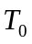。太阳光可看作平行光，宇航员在A点测出的张角为，则( )
A．飞船绕地球运动的线速度为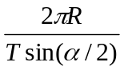
B．一天内飞船经历“日全食”的次数为T/T₀
C．飞船每次“日全食”过程的时间为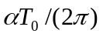
D．飞船周期为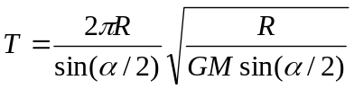
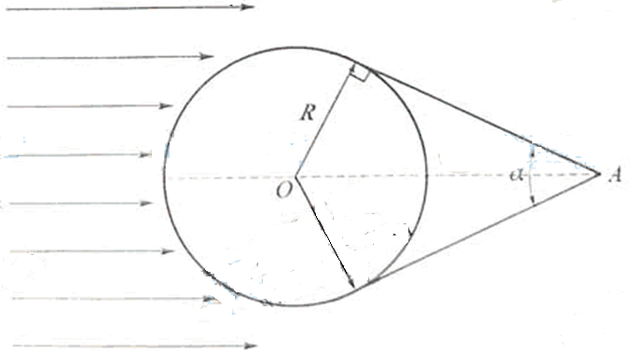
【命题立意】本题以实际的天体运动问题为背景,体现物理知识在实际问题中的灵活运用，主要考查天体运行中的万有引力和圆周运动知识以及日食知识。
【思路点拨】可以作出宇宙飞船运动轨迹和阳光被地球遮挡情况图，利用几何关系结合万有引力和圆周运动知识进行分析。
【规范解答】选AD，由几何关系知：宇宙飞船的运行半径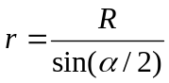，所以线速度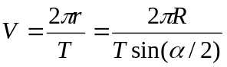，所以A正确；由牛顿第二定律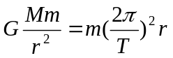得：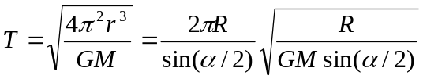，所以D正确；一天内飞船经历“日全食”的次数为T₀/ T，B错误；由几何关系知知，飞船每次被地球挡住阳光的轨迹圆弧对应的圆心角为，因此飞船每次“日全食”过程的时间为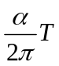，所以C错误。
9.（2010.海南理综T10）火星直径约为地球的一半，质量约为地球的十分之一，它绕太阳公转的轨道半径约为地球公转半径的1.5倍。根据以上数据，以下说法正确的是( )
A．火星表面重力加速度的数值比地球表面小
B．火星公转的周期比地球的长
C．火星公转的线速度比地球的大
D．火星公转的向心加速度比地球的大
【命题立意】考查万有引力在行星运动中的应用。
【思路点拨】万有引力等于行星运动的向心力，圆周运动中向心力可以写成多种不同的表达形式

【规范解答】选AB，由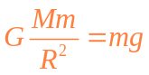得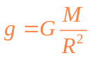，计算得火星表面的重力加速度约为地球表面的，A正确；由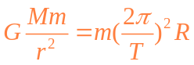得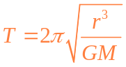，公转轨道半径大的周期长，B对；周期长的线速度小，(或由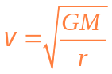判断轨道半径大的线速度小)，C错；公转向心加速度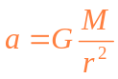，D错。

